泛型
接口中的参数或返回，最好用泛型。
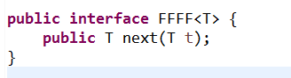
当泛型定义为String时
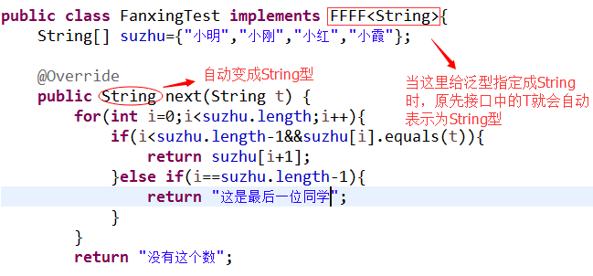
当泛型定义为int时
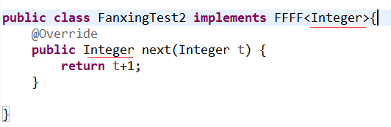

不定参数
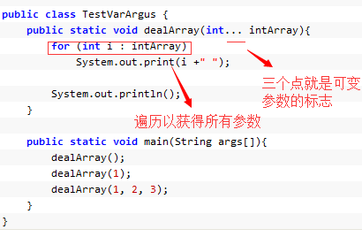
可参看：http://blog.csdn.net/testcs_dn/article/details/38920323
=========手动备份=======
许多Java新人在看到下面的这段代码的时候，都会问一个问题：dealArray方法里那三个小点点是什么啊？
[java] view plaincopy
- public class TestVarArgus {
- public static void dealArray(int... intArray){

- }

- public static void main(String args[]){

- }
- }
这 就是今天这篇blog的主角：可变的参数类型，也称为不定参数类型。英文缩写是varargus，还原一下就是variable argument type。通过它的名字可以很直接地看出来，这个方法在接收参数的时候，个数是不定的。那么好，现在就先来调用下这个方法。请看代码和输出：
[java] view plaincopy
- public class TestVarArgus {
- public static void dealArray(int... intArray){
- for (int i : intArray)
- System.out.print(i +" ");

- System.out.println();
- }

- public static void main(String args[]){
- dealArray();
- dealArray(1);
- dealArray(1, 2, 3);
- }
- }
输出：
[java] view plaincopy
- 1
- 1 2 3
通 过main方法里的调用，可以看出来这个可变参数既可以是没有参数（空参数），也可以是不定长的。看到这里估计都能明白，这个不定长的参数其实和数组参数 挺像的。事实上，也确实是这么回事儿。编译器会在悄悄地把这最后一个形参转化为一个数组形参，并在编译出的class文件里作上一个记号，表明这是个实参 个数可变的方法。请看代码：
[java] view plaincopy
- dealArray(); //dealArray(int[] intArray{});
- dealArray(1); //dealArray(int[] intArray{1});
- dealArray(1, 2, 3); //dealArray(int[] intArray{1, 2, 3});
说到这里，那么可以来验证一下，看看是不是这个可变参数就是数组类参数？看代码：
[java] view plaincopy
- public class TestVarArgus {
- public static void dealArray(int... intArray){
- for (int i : intArray)
- System.out.print(i +" ");

- System.out.println();
- }

- public static void dealArray(int[] intArray){//会有Duplicate method dealArray(int[]) in type TestVarArgus的错误
- for (int i : intArray)
- System.out.print(i +" ");

- System.out.println();
- }

- public static void main(String args[]){
- dealArray();
- dealArray(1);
- dealArray(1, 2, 3);
- }
- }
从上面这段代码可以看出，这两个方法是冲突的，是无法重载的。到这里，再来做一个有意思的实验：
[java] view plaincopy
- public class TestVarArgus {
- public static void dealArray(int... intArray){
- for (int i : intArray)
- System.out.print(i +" ");

- System.out.println();
- }

- public static void main(String args[]){
- int[] intArray = {1, 2, 3};

- dealArray(intArray); //通过编译，正常运行
- }
- }
[java] view plaincopy
- public class TestVarArgus {
- public static void dealArray(int[] intArray){
- for (int i : intArray)
- System.out.print(i +" ");

- System.out.println();
- }

- public static void main(String args[]){
- dealArray(1, 2, 3); //编译错误
- }
- }
从 上面这两段代码可以看出来，可变参数是兼容数组类参数的，但是数组类参数却无法兼容可变参数。其实对于第二段代码而言，编译器并不知道什么可变不可变，在 它看来，需要定义一个dealArray(int, int, int）类的方法。所以，自然就无法去匹配数组类参数的dealArray方法了。
既然Java方法接收可变参数，那么接下来我们再来看一下下面的代码：
[java] view plaincopy
- public class TestVarArgus {
- public static void dealArray(int count, int... intArray){

- }

- public static void dealArray(int... intArray, int count){//编译报错，可变参数类型应该作为参数列表的最后一项

- }

- public static void main(String args[]){

- }
- }
这段代码说明了，可变参数类型必须作为参数列表的最后一项，而不能放在定长参数的前面。估计你会想到一个词“优先级”。因为没有确切的说明，只是这样一种规定，这里可以借用“优先级”这个词来理解一下，请看下面的代码：
[java] view plaincopy
- public class TestVarArgus {
- public static void dealArray(int... intArray){
- System.out.println("1");
- }

- public static void dealArray(int count, int count2){
- System.out.println("2");
- }

- public static void main(String args[]){
- dealArray(1, 2);
- }
- }
代码贴出来估计都知道是输出2，而不是1。记住：能匹配定长的方法，那么优先匹配该方法。含有不定参数的那个重载方法是最后被选中的。

最后，大家都知道main方法的参数就是一个数组类型的，那么它其实也是可以改成不定参数类型。试一试吧，看看有没有编译错误。

